图片处理帮助

照片处理使用帮助

如果手头没有合适尺寸的电子照片，可以利用windows系统自带的“画图”软件进行修改。
1.点击“开始”->“程序”－>“附件”－>“画图”，如下图所示：
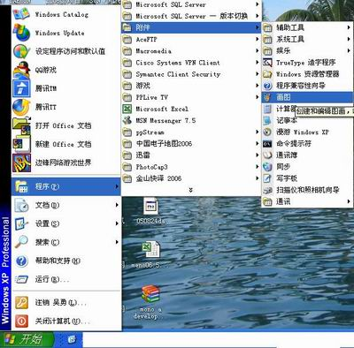
2.点击菜单栏“文件”->“打开”，选择需要修改的照片文件后点击“打开”：
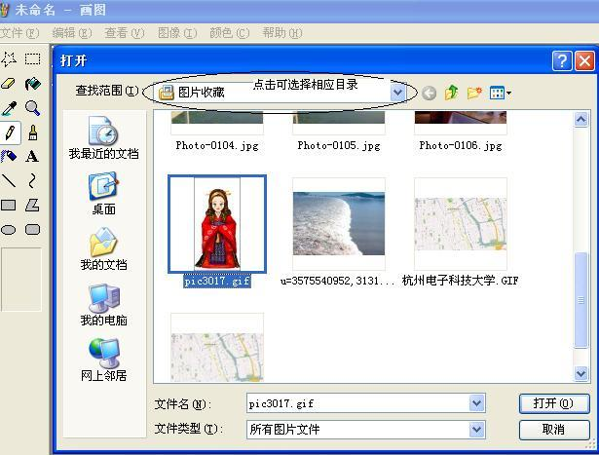
3.接下来需要查看一下照片的宽度和高度是多少，点击“图像”－>“属性”，下图中宽度为：150像素，高度为300像素，与系统要求的1：1.4的比例不符。
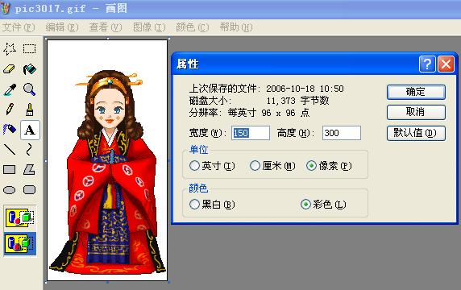
下面分两种情况：（1）如果看照片的比例接近1：1.4，那么可以直接进行缩放；
（2）由于比例不符，需要进行裁切。
4如果比例相符的，点击“图像”－>“拉伸/扭转”，按照百分比缩小到规定尺寸后保存即可进行上传。
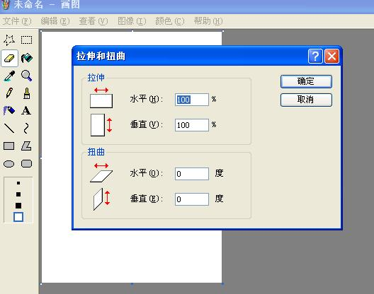
5.比例不符的还要进行以下操作：点击左边工具栏的第一排的右边的虚线长方形框，用鼠标在照片上拉出长方形（主要部分为头部，估计一下大致1：1.4的形状），点击右键，选择剪切
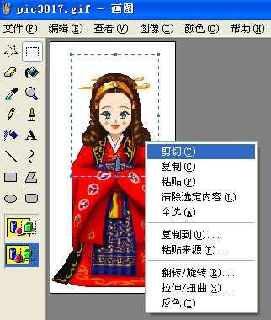
5.点击“文件”－>“新建”，不要保存原照片的改动，提示框点击“否”，在白色区域点击右键－>粘贴：
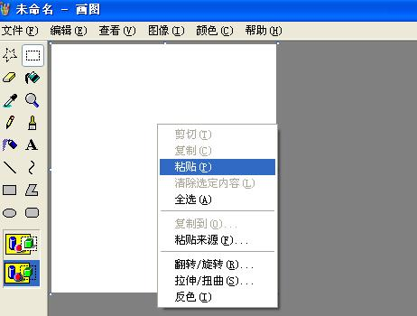
6.粘贴后如果画布（即白色区域太大，用鼠标左键点在画布右下角可以自由拖动），拖动到和照片一般大小后，点击“图像”->“属性”，再次查看修改好的照片的尺寸：
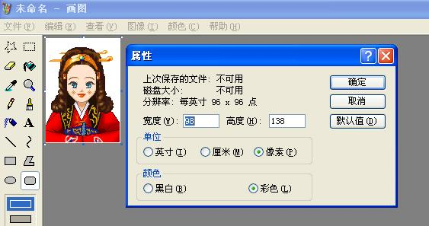
7可以看到，宽度和高度都在确认系统要求的范围内，且比例为98：138＝1：1.4，这样就可以将此文件另存，点击“文件”－>“另存为”，保存在相应的目录下即可进行上传。如果比例还是不太好，可以重复上面的步骤进行微调。
